DEN PRO RODINU
RC Medvídek slaví 7 let
Přijďte to s námi oslavit!
v neděli 14.5.2014 od 14 hod.
RC Medvídek v Miroslavi, Husova 44
zahrada a prostory evangelického sboru
Program:
14:00 – 15:00 | Hlasujte v anketě "Kniha mého dětství" - kategorie pro děti i dospělé
15:00 | Divadlo pro děti: Bertík a čmuchadlo, z knihy Petry Soukupové čtou a hrají herci z LiStOVáNí
15:45 | 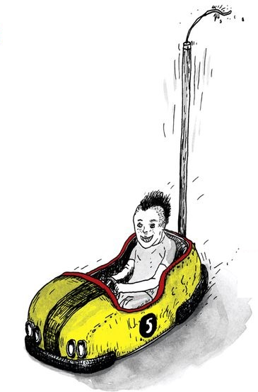  Vyhodnocení ankety a vylosování výherců
16:00 | Volný program, grilování (zajistíme gril, ale doneste si něco na gril), občerstvení, překážková dráha pro děti, výtvarný koutek
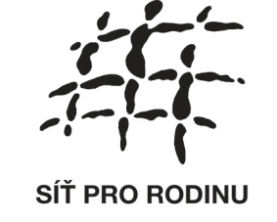
Akci podpořilo Město Miroslav.
Akce je součástí kampaně Sítě pro rodinu.
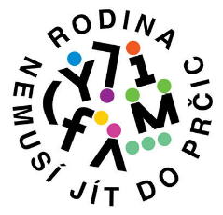
Vstupné zdarma
Více informací: 608 128 347
daniela.bednarikova@seznam.cz

